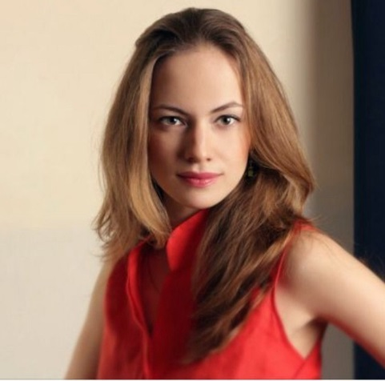
Нефедова Светлана – менеджер по подбору, рекрутер, консультант.

Более 6 лет опыта работы в Sales and Marketing направлении в крупных FMCG компаниях.
С 2014 года развиваюсь в HR консалтинге в рекрутинговых HR агентствах, сейчас работаю менеджером по подбору и развитию персонала в международной компании.
Консультирую на метафорических картах, сертифицированный инструктор по йоге.

Учусь в ВШЭ на карьерного консультанта.
Мотивация: люблю помогать и вдохновлять!

Специализация индустриальная: FMCG, логистика, IT, медиа и реклама, ритейл.

Специализация функциональная: маркетинг, продажи, финансы, HR, производство, IT, закупки.

Экспертиза карьерных запросов: построение карьерной стратегии, выбор позиционирования на рынке труда, подготовка к интервью, составление резюме, оценка и развитие лидерских компетенций.

